УНИВЕРЗИТЕТ У БАЊОЈ ЛУЦИ
ЕЛЕКТРОТЕХНИЧКИ ФАКУЛТЕТ
КАТЕДРА ЗА ЕЛЕКТРОЕНЕРГЕТИКУ

Испитивање електричних машина
– Извјештај са прве лабораторијске вјежбе –

Кандидат:
Ненад Кајкут, 1313/17

Бања Лука, април 2021.

Садржај

Садржај 2
1. Оглед кратког споја и оглед загријавања једнофазног трансформатора 3
1.1. Припрема 4
1.2. Шема повезивања мјерне опреме 7
1.3. Списак мјерних инструмената 9
1.4. Резултати мјерења и прорачун параметара 10

Оглед кратког споја и оглед загријавања једнофазног трансформатора

Циљ вјежбе: Испитати трансформатор у огледу кратког споја, одредити компоненте Kapp-овог троугла кратког споја и скицирати карактеристике $∆u_{\%}=f(cosφ)$ и $U_{2}=f({I_{2}}/{I_{2n}})$. Затим испитати трансформатор у огледу загријавања и одредити номинални пораст температуре и временску константу загријавања.
- Подаци са натписне плочице:
Произвођач: THE TRANSFORMER & CO.LTD
Тип: M_65/45
Фабрички број: LW262
0,297 kVA
660/110 V
0,45/2,7 A
50/60 Hz
- Отпорност намотаја примара и секундара на радној температури $ϑ=75℃$:
$$R_{1}=68,282 Ω$$
$$R_{2}=4,002 Ω$$
- Резултати огледа кратког споја на радној температури $ϑ=75℃$:
$$U_{kn}=74,503 V$$
$$u_{kn\%}=11,288 \%$$
$$P_{kn}=33,00 W$$
$${cosφ}_{kn}={0,9843}_{(ind)}$$
$$R_{k}=162,962 Ω$$
$$X_{k}=29,19 Ω$$
- Процентуални пад напона и секундарни напон при номиналном оптерећењу:
${∆u}_{\%}=8,523 \%$; $U_{2}=100,6250 V$ $(cosφ={0,8}_{(ind)})$
${∆u}_{\%}=9,162 \%$; $U_{2}=99,9216 V$ $(cosφ=1)$
${∆u}_{\%}=6,140 \%$; $U_{2}=103,2464 V$ $(cosφ={0,8}_{(cap)})$
- Резултати огледа загријавања:
$${∆ϑ}_{mn}=59,57 ℃$$
$$T=14,02 min$$

Припрема

На слици 1.1 приказан је Kapp-ов дијаграм. Kapp-ов дијаграм се примјењује за анализу промјене пада напона, односно повишења напона на трансформатору. Овај дијаграм показује како се мијења пад или повишење напона $∆U$ у зависности од фактора снаге оптерећења $cosφ$ при константној струји. Пад или повишење напона представља размак између лукова $K_{1}$ и $K_{2}$. Лук $K_{1}$ је полупречника $\left|{\underline{U}}_{1}^{''}\right|$ повученог из тјемена C, а лук $K_{2}$ је полупречника $\left|{\underline{U}}_{1}^{''}\right|$ повученог из тјемена А. Фактор снаге $cosφ=1$ представља границу између индуктивног и капацитивног оптерећења.

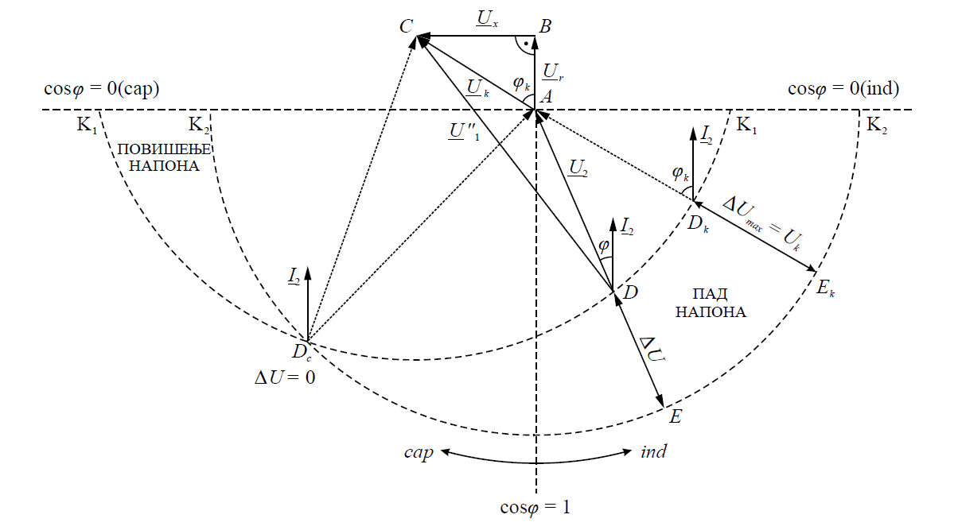
Слика 1.1 – Kapp-ов дијаграм

На слици 1.2 приказан је очекивани изглед графика зависности $∆u_{\%}=f\left(cosφ\right)$ (зависност релативног пада напона при константној струји, а промјенљивом фактору снаге оптерећења). Примјеном израза за процентуалну промјену напона на трансформатору, који ће бити наведен у наставку текста, одређена је карактеристика приказана на слици 1.2 за пуно оптерећење $β=\frac{I_{2}}{I_{2n}}=1$. Са ове слика се јако добро види да је за претежно индуктивна оптерећења као и за чисто активна оптерећења пад напона позитиван. За претежно капацитивна оптерећења пад напона је мањи него за претежно индуктивна или чисто активна оптерећења, те је у једном тренутку једнак нули, а за још капацитивнија оптерећења пад напона постаје чак и негативан.

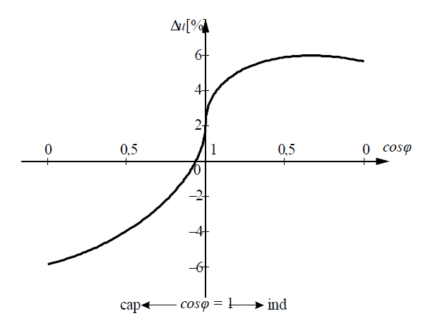
Слика 1.2 – Очекивани изглед графика зависности $∆u_{\%}=f\left(cosφ\right)$

На слици 1.3 приказан је очекивани изглед графика зависности $U_{2}=f\left(\frac{I_{2}}{I_{2n}}\right)$. Са Kapp-овог дијаграма приказаног на слици 1.1 се једноставно може видјети да је пад напона при индуктивном оптерећењу највећи, док је за капацитивна оптерећења мањи, а може бити и негативан па може доћи до повећања напона. Максимални пад напона наступа када је $φ_{2}=φ_{k}$, гдје је $φ_{k}$ фазни став импедансе кратког споја. Према томе, уколико је фазни став импедансе кратког споја $φ_{k}=0$ десиће се да пад напона при чисто активном оптерећењу буде највећи.

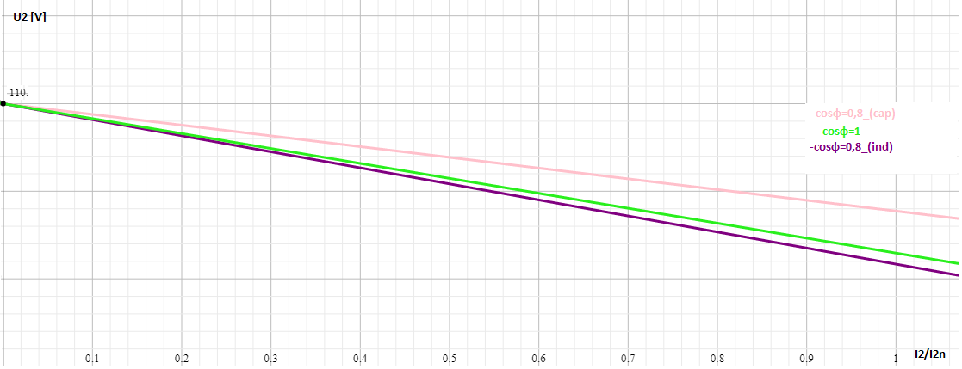
Слика 1.3 – Очекивани изглед графика зависности $U_{2}=f\left(\frac{I_{2}}{I_{2n}}\right)$

На слици 1.4 приказан је очекивани изглед графика номиналног пораста температуре и приказ временске коснстанте загријавања

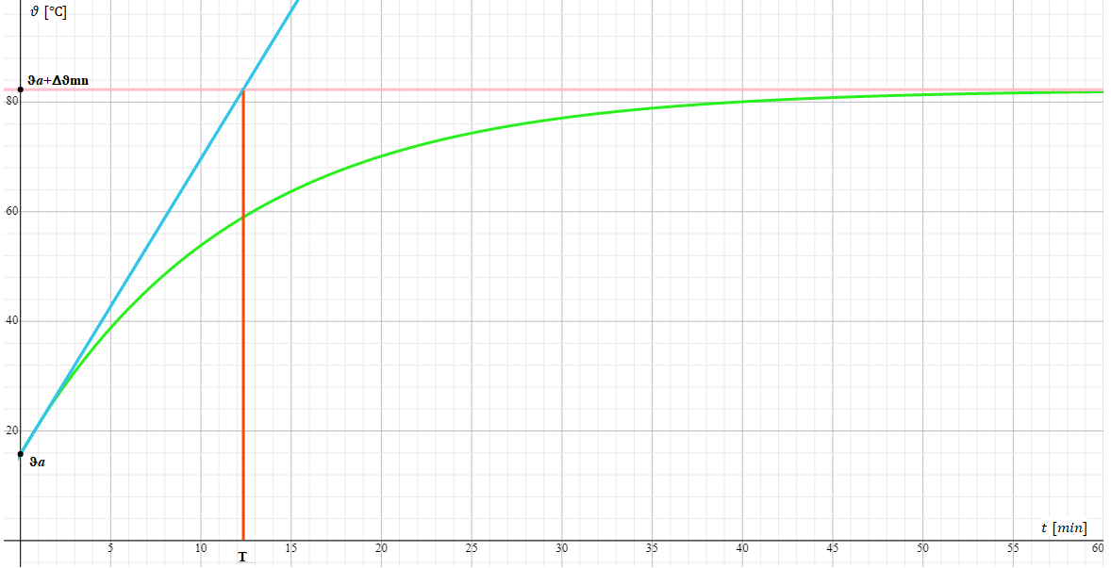
Слика 1.4 – Очекивани изглед графика номиналног пораста температуре

Роза права приказана на слици 1.4 представља вриједност устаљене температуре намотаја при трајном раду трансформатора.
Зелена крива приказана на слици 1.4 представља пораст температуре у зависности од времена.
Црвена права приказана на слици 1.4 оговара вриједности временске константе загријавања, каја се добија у пресјеку плаве и розе праве.

Шема повезивања мјерне опреме

Начин повезивања мјерне опреме за оглед кратког (КС) споја и оглед загријавања једнофазног трансформатора дат је на слици 1.5. Са шеме на слици 1.5 се види да се једнофазни трансформатор напаја из мреже наизмјеничног напона преко аутотрансформатора чији излаз може обезбиједити напон до 300 V. Током огледа КС намотај нисконапонске (НН) стране (секундар) је кратко спојен а трансформатора се напаја сниженим напоном са високонапонске (ВН) стране (примар). По правилу оглед кратког споја се изводи тако што се трансформатор напаја са одабране стране (са оне стране за коју је лакше обезбиједити напајање и мјерну опрему), а друга страна се кратко споји одговарајућим краткоспојником. Трансформаторо се напаја сниженим напоном (напоном кратког споја) таквим да се успоставе номиналне струје кроз примар и секундар. Примарни напон измјерен волтметром опсега 150 V који обезбјеђује номиналну струју измјерену амперметром опсега 0,5 А се назива номиналним напоном кратког споја ($U_{kn}$). Оглед загријавања се такође изводи са кратко спојеним НН намотајем, при номиналној струји. Трансформатор се у таквом режиму пусти да се загријава и мјери се температура намотаја у једнаким временским интервалима од 5 минута у трајању од најмање 45 минута. Мјерење температуре се врши индиректно, мјерењем отпорности намотаја помоћу UI методе, пребацивањем прекидача у положај 2. У тренуцима када се мјери отпорност намотаја кроз намотај примара пропушта се једносмјерна струја мале вриједности па на секундару трансформатора нема индукованих струја. За то вријеме док вршимо очитавање вриједности са инструмената трансформатор почне да се хлади јер једносмјерна струја која се пропусти кроз његов намотај много је мања од струје која протиче кроз намотаје у огледу загријавања. Очитавања треба вршити брзо јер трајање мјерења отпорности утиче на тачност огледа загријавања, што мјерење отпорности траје дуже мања је тачност огледа загријавања. Температура гвозденог језгра, те горњих и доњих слојева намотаја у току огледа загријавања се мјери помоћу дигиталног бесконтактног термометра.
На шеми са слике 1.5 видимо да је код извођења UI методе мјерења отпорности волтметар спојен прије амперметра у тзв. струјни спој. Уопштено посматрано, користимо онај спој у којем се може занемарити потрошња инструмента и употријебити једноставан израз $R=\frac{U}{I}$. Напонски спој је погоднији уколико мјеримо мање отпорности док је струјни спој погоднији уколико мјеримо веће отпорности. У струјном споју амперметар мјери струју кроз намотаје, а волтметар пад напона на амперметру и отпорности намотаја. Ако је унутрашњи отпор амперметра $R_{A}$, онда је отпорност намотаја трансформатора $R=\frac{U-R_{A}∙I}{I}=\frac{U}{I}-R_{A}$. С обзиром да су вриједности отпорности намотаја веће од унутрашње отпорности амперметра, унутрашњу отпорност амперметра је могуће занемарити.

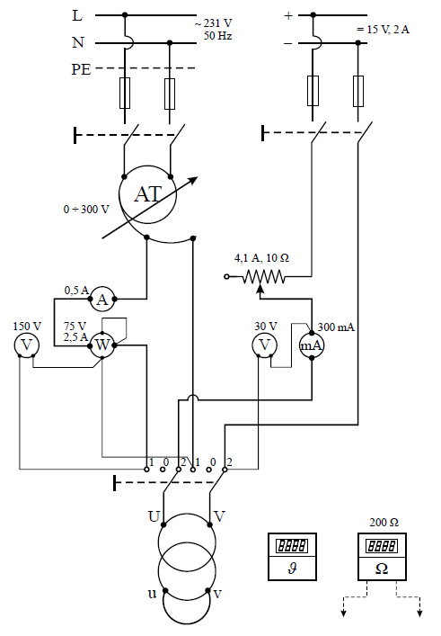
Слика 1.5 – Шема повезивања мјерне опреме

Списак мјерних инструмената

У табели 1.1 наведена је мјерна опрема потребна за извођење огледа КС и огледа загријавања једнофазног трансформатора.

Табела 1.1 – Приједлог мјерних метода и опреме
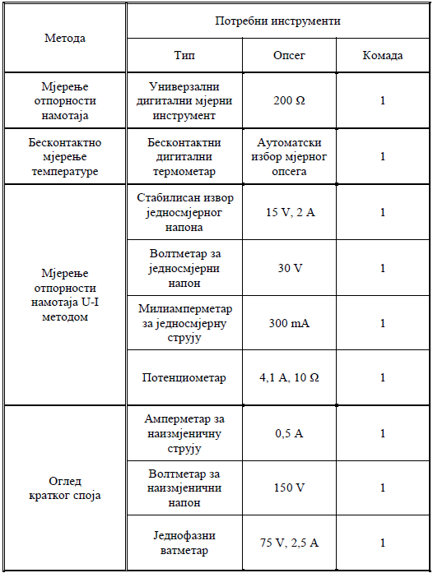

Резултати мјерења и прорачун параметара

Прије огледа КС и огледа загријавања, дигиталним омметром измјерене су отпорности примара и секундара. На температури амбијента $ϑ_{a}=20,6℃$ добијене су вриједности:
$R_{DC}^{'}=56,3 Ω$ – Отпорност примара мјерена омметром
$R_{DC}^{''}=3,3 Ω$ - Отпорност секундара мјерена омметром
Однос отпорности $R_{1}$ на температури $ϑ_{1}$ и отпорности $R_{2}$ на температури $ϑ_{2}$ за намотај од бакра дат је следећим изразом:
$$\frac{R_{1}}{R_{2}}=\frac{235+ϑ_{1}}{235+ϑ_{2}}$$
Према претходно наведеној једначини измјерене отпорности сводимо на радну температуру $ϑ=75℃$ на сљедећи начин:
$$R_{1}=R_{DC}^{'}\frac{235+ϑ}{235+ϑ_{a}}=56,3∙\frac{235+75}{235+20,6}=68,282 Ω$$
$$R_{2}=R_{DC}^{''}\frac{235+ϑ}{235+ϑ_{a}}=3,3∙\frac{235+75}{235+20,6}=4,002 Ω$$
Вриједности измјерених величина у огледу КС и огледу загријавања једнофазног трансформатора у десет тачака приказане су табеларно помоћу Excel-а у табели 1.2.

Табела 1.2 – Табеларни приказ извршених мјерења
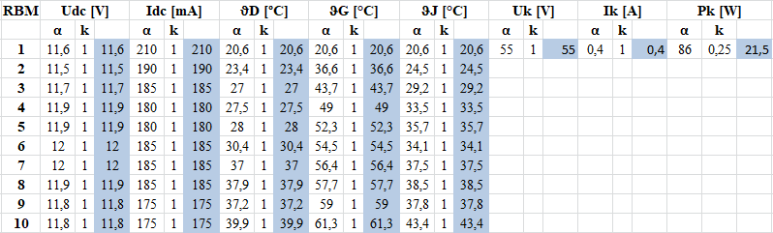

Ознаке у табели 1.2 имају сљедеће занчење:
$U_{dc}, I_{dc}$ – једносмјерни напон и јачина струје при мјерењу отпорности примара UI методом у огледу загријавања
$ϑ_{D}, ϑ_{G}, ϑ_{J}$ – температура доњег и горњег слоја намотаја и језгра у огледу загријавања, мјерена бесконтактним термометром
$U_{k}, I_{k}, P_{k}$ – ефективна вриједност напона, ефективна вриједност струје и активна снага у огледу кратког споја
$α$ – скретање казаљке инструмента
$k$ – константа инструмента
Номинална струја на ВН страни износи $I_{1n}=I_{kn}=0,45 A$, а мјерење напона кратког споја $(U_{k})$ је извршено при сниженој вриједности струје $I_{k}=0,4 A$. Измјерене вриједности напона и снаге у огледу КС је неопходно прерачунати на номиналну струју а након тога резултате свести на радну температуру $ϑ=75℃$.
$$U_{kn}=U_{k}∙\frac{I_{kn}}{I_{k}}=55∙\frac{0,45}{0,4}=61,875 V$$
Напон се овако прерачунава са струјом јер је напон пропорционалан струји $U\sim I$.
$$u_{kn\%}=\frac{U_{kn}}{U_{1n}}∙100=\frac{61,875}{660}∙100=9,375 \%$$
$$P_{kn}=P_{k}∙\frac{I_{kn}^{2}}{I_{k}^{2}}=21,5∙\frac{{0,45}^{2}}{{0,4}^{2}}=27,21 W$$
Снага се овако прерачунава са струјом јер је снага пропорционалан са квадратом струје $P\sim I^{2}$.
$$P_{kn, 75}=P_{kn}∙\frac{235+ϑ}{235+ϑ_{a}}=27,21∙\frac{235+75}{235+20,6}=33,00 W$$
$$u_{rn\%}=\frac{P_{kn}}{S_{n}}∙100=\frac{27,21}{297}∙100=9,162 \%$$
$$u_{rn, 75\%}=u_{rn\%}∙\frac{235+ϑ}{235+ϑ_{a}}=9,162∙\frac{235+75}{235+20,6}=11,112 \%$$
$$u_{xn\%}=\sqrt{u_{kn\%}^{2}-u_{rn\%}^{2}}=\sqrt{{9,375}^{2}-{9,162}^{2}}=1,987 \%$$
$$u_{kn, 75\%}=\sqrt{u_{rn, 75\%}^{2}+u_{xn\%}^{2}}=\sqrt{{11,112}^{2}+{1,987}^{2}}=11,288 \%$$
$$U_{kn, 75}=\frac{u_{kn, 75\%}}{100}∙U_{1n}=\frac{11,288}{100}∙660=74,503 V$$
$${cosφ}_{kn}=\frac{P_{kn}}{U_{kn}∙I_{kn}}=\frac{27,21}{61,875∙0,45}={0,9773}_{(ind)}$$
$${cosφ}_{kn, 75}=\frac{P_{kn, 75}}{U_{kn,75}∙I_{kn}}=\frac{33,00}{74,503∙0,45}={0,9843}_{(ind)}$$
$$Z_{k}=\frac{U_{kn}}{I_{kn}}=\frac{61,875}{0,45}=137,5 Ω$$
$$R_{k}=Z_{k}∙{cosφ}_{kn}=137,5∙0,9772=134,375 Ω$$
$$R_{k, 75}=R_{k}∙\frac{235+ϑ}{235+ϑ_{a}}=134,375∙\frac{235+75}{235+20,6}=162,974 Ω$$
$$X_{k}=Z_{k}∙{sinφ}_{kn}=Z_{k}∙\sqrt{1-{cosφ}_{kn}^{2}}=137,5∙\sqrt{1-{0,9772}^{2}}=29,15 Ω$$
На основу измјерених вриједности напона и струја током огледа загријавања можемо одредити отпорности намотаја помоћу израза:
$$R_{DC, T}^{'}=\frac{U_{DC}}{I_{DC}}$$
а затим можемо израчунати температуру намотаја помоћу израза:
$$T=\frac{R_{DC, T}^{'}}{R_{DC}^{'}}∙\left(235+ϑ_{a}\right)-235=\frac{R_{DC, T}^{'}}{56,3}∙\left(235+20,6\right)-235$$
Како знамо да отпорност намотаја зависи од температуре $R\left(ϑ\right)=R_{0}∙\left(1+α∙\left(ϑ-ϑ_{0}\right)\right)$, уколико узмемо да је $ϑ_{0}=0 ℃$ онда добијамо $R\left(ϑ\right)=R_{0}∙\left(1+α∙ϑ\right)$, $α=\frac{1}{235 ℃}$ за бакар. Сада уколико познајемо двије отпорности на различитим температурама (нпр. на амбијенталној и на температури коју желимо да израчунамо), дјељењем израза добијамо $\frac{R}{R_{a}}=\frac{R_{0}∙(1+α∙T)}{R_{0}∙(1+α∙ϑ_{a})}=\frac{1+α∙T}{1+α∙ϑ_{a}}=\frac{\frac{1}{α}+T}{\frac{1}{α}+ϑ_{a}}=\frac{235+T}{235+ϑ_{a}}$. На тај начин смо добили и израз $T=\frac{R_{DC, T}^{'}}{R_{DC}^{'}}∙\left(235+ϑ_{a}\right)-235$.
У огледу загријавања, UI методом је мјерена отпорност примарног намотаја једнофазног трансформатора у 10 тачака (током 45 минута), са једнаким кораком времена од по 5 минута. Очитаване су вриједности напона ($U_{DC}$) и струје ($I_{DC}$) са инструмената након пребацивања прекидача у положај 2. Те на основу претходно наведеног израза рачунали смо температуру намотаја (Т) у појединим тачкама.
Добијене вриједности температуре у огледу загријавања приказане су табеларно помоћу Excel-а у табели 1.3.

Табела 1.3 – Табеларни приказ очитавања температуре намотаја примјеном UI методе
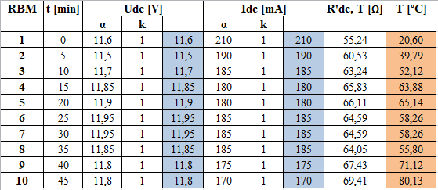

Процентуални пад напона се рачуна према следећем изразу:
$${∆u}_{\%}=β∙a_{n\%}+\frac{β^{2}∙b_{n\%}^{2}}{200}$$
гдје су $β$, $a_{n\%}$ и $b_{n\%}$ дати сљедећим изразима:
$β=\frac{I_{1}}{I_{1n}}=\frac{I_{2}}{I_{2n}}$ – коефицијент релативног оптерећења по струји трансформатора
$$a_{n\%}=u_{rn\%}∙cosφ+u_{xn\%}∙sinφ$$
$$b_{n\%}=u_{xn\%}∙cosφ-u_{rn\%}∙sinφ$$
Уз помоћ програмског пакета Excel могуће је за различите вриједности $cosφ$ израчунати процентуалне падове напона и на основу њих резултате приказати табеларно и графички. На слици 1.6 се види графички приказ зависности $∆u_{\%}=f(cosφ)$, при номиналном оптерећењу ($β=1$). У капацитивном дијелу карактеристике, када је фактор снаге између 0 и 0,21 процентуални пад напона је негативан што значи да ће напон на прикључцима секундара у том случају бити већи од номиналног. Када фактор снаге достигне капацитивну вриједност једнаку ${cosφ}_{(cap)}=0,22$ пад напона је приближно једнак нули (${∆u}_{\%}≈0\%$). Као што можемо да видимо и са Kapp-овог дијаграма приказаног на слици 1.1 највећа вриједност процентуалног пада напона се јавља при $cosφ≈{cosφ}_{kn}≈{0,98}_{(ind)}$ и износи ${∆u}_{max\%}≈9,374\%$. Баш при овој вриједности фактора снаге кружнице $K_{1}$ и $K_{2}$ на Kapp-овом дијаграму су најудаљеније а то значи да је пад напона највећи. Најмања вриједност процентуалног пада напона се јавља при $cosφ≈0_{(cap)}$ и износи ${∆u}_{min\%}≈-1,983\%$.
Из претходних израза уочавамо да процентуални пад напона зависи од оптерећења. За фиксну вриједност $cosφ$ и константне вриједности компоненти Kapp-овог троугла величине $a_{n\%}$ и $b_{n\%}$ се не мијењају. Приликом исцртавања графика $U_{2}=f(\frac{I_{2}}{I_{2n}})$ помоћу програмског пакета Excel прво формирамо колону у којој се фактор оптерећења ($β=\frac{I_{2}}{I_{2n}}$) мијења од 0 до 1, са довољно малим кораком (корак са којим се мијења фактор оптерећења је 0,01) ради што прецизнијих резултата. Затим рачунамо вриједности $a_{n\%}$, $b_{n\%}$ и ${∆u}_{\%}$ по већ наведеним изразима. На крају рачунамо и вриједности напона према изразу $U_{2}=U_{2n}∙(1-\frac{{∆u}_{\%}}{100})$. Карактеристикe приказана на слици 1.6 представљају зависности $∆u_{\%}=f\left(cosφ\right)$ у топлом и у хладном стању. Можемо примјетити да је пад напона већи уколико се машина налази у топлом стању од пада напона када је машина у хладном стању.
На слици 1.7 приказане су зависности напона од фактора оптерећења ($U_{2}=f(\frac{I_{2}}{I_{2n}})$) при различитим факторима снаге $cosφ={0,8}_{(cap)}$, $cosφ=1$ и $cosφ={0,8}_{(ind)}$.

Слика 1.6 – Графички приказ зависности $∆u_{\%}=f\left(cosφ\right)$

Слика 1.7 – Графички приказ зависности $U_{2}=f\left(\frac{I_{2}}{I_{2n}}\right)$

На слици 1.8 су дате вриједности процентуалних падова напона и вриједности напона на прикључцима секундара при номиналном оптерећењу за различите вриједности $cosφ$.

Слика 1.8

Податке које видимо на слици 1.8 здружујемо на сљедећи начин:
- ${∆u}_{\%}=8,523 \%$; $U_{2}=100,6250 V$ $(cosφ={0,8}_{(ind)})$
- ${∆u}_{\%}=9,162 \%$; $U_{2}=99,9216 V$ $(cosφ=1)$
- ${∆u}_{\%}=6,140 \%$; $U_{2}=103,2464 V$ $(cosφ={0,8}_{(cap)})$
Познато је да се највећи пад напона јавља при фактору снаге једнаком фактору снаге КС. Како је од три посматране вриједности фактора снаге $cosφ={0,8}_{(cap)}$, $cosφ=1$ и $cosφ={0,8}_{(ind)}$, фактор снаге $cosφ=1$ најближи фактору снаге КС $({cosφ}_{kn}≈{0,9772}_{\left(ind\right)})$, пад напона (${∆u}_{\%}$) је највећи управо при том фактору снаге.
Код огледа загријавања, који је раније наведен у тексту и резултата који су приказани у табели 1.3, може се примјетити да температура у првих 20 минута расте, након чега опадне и остаје приближно константна у следећих 15 минута, а затим поново расте. Трансформатор je током огледа загријавања био у кратком споју па је очекивано било да ће температура намотаја константно расти. Резултати у 6., 7. и 8. кораку мјерења одступају од очекиваног па их је потребно одбацити. Узрок оволиког одступања температуре од очекиваних вриједности може бити да је приликом мјерења отпорности UI методом очитавање вршено релативно споро па се машина хладила, очитане су неке вриједности струје и напона па приликом прерачунавања дошло је до одступања.
Номинални пораст температуре и константа загријавања се могу одредити графичком методаом у програмском пакету Matlab, што је и приказано на слици 1.9.

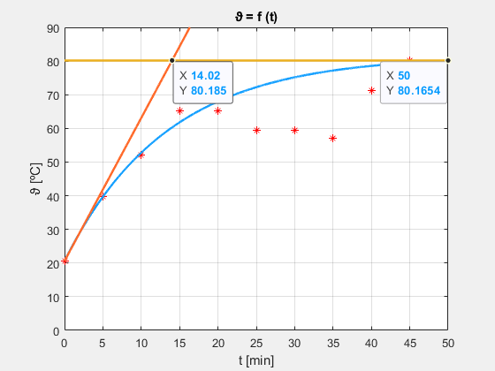
Слика 1.9 – Номинални пораст температуре и коснстанта загријавања

Са слике 1.9 можемо очитати вриједност константе загријавања која износи $T=14,02 min$ и вриједност максималног пораста температуре који износи ${∆ϑ}_{mn}=80,17 ℃-ϑ_{a}=80,17 ℃ -20,6 ℃=59,57 ℃$.

